2023年5月份福州市物流业景气指数（LPI）情况

5月份，全市稳增长稳就业稳物价政策持续显效，生产经营稳步恢复，物流业运行呈现恢复态势，物流业景气指数（LPI）为53.1%，较上月回升0.4个百分点（见图1）。12个单项指数“九升三降”：其中，固定资产投资完成额指数、平均库存量指数与库存周转次数指数3项指数较上月回落，分别回落0.6、0.7与0.4个百分点；其余9项指数较上月均有不同程度回升，指数回升幅度在0.1至3.4个百分点之间（见表）。

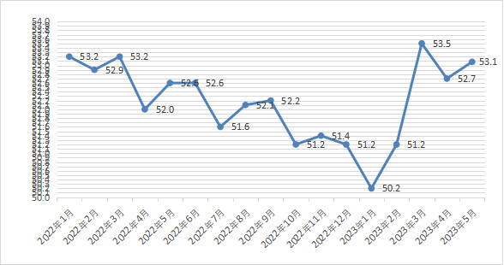
图1 2022年1月-2023年5月分月福州市物流业景气指数（LPI）
走势图

 | 2023年5月（%） | 2023年4月（%） | 环比增减（%）
物流业景气指数（LPI） | 53.1 | 52.7 | 0.4
固定资产投资完成额 | 40.3 | 40.9 | -0.6
平均库存量 | 44.9 | 45.6 | -0.7
库存周转次数 | 45.6 | 46.0 | -0.4
业务活动预期 | 55.1 | 54.5 | 0.6
物流服务价格 | 53.8 | 53.3 | 0.5
设备利用率 | 54.9 | 54.8 | 0.1
从业人员 | 54.9 | 54.8 | 0.1
主营业务成本 | 55.7 | 52.3 | 3.4
新订单（客户需求） | 52.8 | 52.2 | 0.6
业务总量 | 53.9 | 53.3 | 0.6
资金周转率 | 52.3 | 51.9 | 0.4
主营业务利润 | 50.7 | 50.4 | 0.3
表 2023年5月福州市物流业景气指数（LPI）环比变化情况

1.新订单指数小幅回升，表明物流市场需求基础有所巩固。5月份，福州市物流新订单指数为52.8%，较上月回升0.6个百分点。分行业看，主要是运输业新订单指数为54.3%，较上月回升1.2个百分点；装卸搬运和仓储业新订单指数为56.6%，较上月回升1.6个百分点；多式联运和运输代理业新订单指数为46.3%，较上月回落0.1个百分点。分A级企业看，主要是5A级企业新订单指数较上月回升28.4个百分点，为61.7%；4A级企业新订单指数较上月回升3.0个百分点，为46.3%；3A级企业新订单指数较上月回升3.0个百分点，为54.5%。
2.业务总量指数高位趋稳，物流市场经营活动平稳发展。5月份，福州市物流业务总量指数为53.9%，较上月回升0.6个百分点（见图2）。分行业看，主要是运输业业务总量指数为55.1%，较上月回升2.8个百分点；装卸搬运和仓储业业务总量指数为54.6%，较上月回升2.7个百分点；多式联运和运输代理业业务总量指数为51.0%，较上月回升0.5个百分点。分A级企业看，主要是5A级企业业务总量指数较上月回升43.0个百分点，为74.4%；4A级企业业务总量指数较上月回升3.9个百分点，为54.2%；3A级企业业务总量指数较上月回升1.0个百分点，为52.5%。
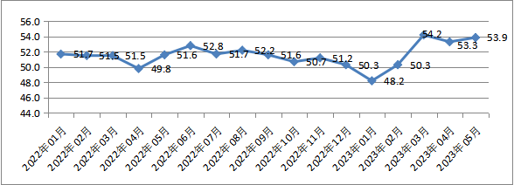
图2 2022年1月-2023年5月分月福州市物流业务总量指数走势图
3.从业人员指数稳中有升。5月份，福州市物流从业人员指数为54.9%，较上月回升0.1个百分点。分行业看，主要是装卸搬运和仓储业从业人员指数为56.6%，较上月回升8.1个百分点；运输业从业人员指数为55.7%，较上月回落0.4个百分点；多式联运和运输代理业从业人员指数为52.9%，较上月回落2.6个百分点。分A级企业看，主要是5A级企业从业人员指数较上月回升13.5个百分点，为54.0%；4A级企业从业人员指数较上月回升7.7个百分点，为56.2%；3A级企业从业人员指数较上月回落2.8个百分点，为53.1%。
4.资金周转率指数高位提升。5月份，福州市物流资金周转率指数为52.3%，较上月回升0.4个百分点，表明物流企业资金流动性良好。
5.主营业务利润指数、物流服务价格指数与主营业务成本指数均有不同程度回升，虽然主营业务利润指数持续回升，但物流企业经营效益偏弱，物流成本仍持续高企。5月份，福州市物流服务价格指数较上月回升0.5个百分点，为53.8%；主营业务利润指数较上月回升0.3个百分点，为50.7%，已连续两个月回升至50.0%的荣枯线以上。但主营业务成本指数较上月回升3.4个百分点，为55.7%，反映物流企业经营成本依然居高不下，盈利水平较弱与经营成本压力较大的特征仍然并存。
6.平均库存量指数和库存周转次数指数均有所回落。5月份，福州市物流平均库存量指数为44.9%，较上月回落0.7个百分点，反映出上游企业处于去库存化阶段，流通环节库存积压有所下降；库存周转次数指数为45.6%，较上月回落0.4个百分点，反映商品周转情况有所减缓。两项指数双双回落，显示出物流库存量降低，货物周转有所减缓。
此外，福州市物流固定资产投资完成额指数较上月回落0.6个百分点，为40.3%，表明物流企业固定资产投资较上月有所放缓。
从后期走势看，福州市物流业务活动预期指数较上月回升0.6个百分点，为55.1%；新订单指数较上月回升0.6个百分点，为52.8%，均保持在较高景气区间，表明企业对未来市场预期保持乐观。

